# Приложение для подготовки к ЕГЭ по русскому языку

**Автор проекта:** Рябцев Иван Андреевич.

**Идея проекта:**

Помочь учащимся улучшить свои знания и навыки в области русского языка. Данная идея пришла неслучайно. Я столкнулся с тем, что теория и практика разбросаны по просторам интернета, и решил объединить два этих раздела в своем проекте.

**Описание реализации:**

Реализация проекта **«Приложение для подготовки к ЕГЭ по русскому языку»** включает в себя несколько этапов:

1. Разработка дизайна и пользовательского интерфейса.
2. Создание баз данных: для хранения информации о пользователе, для хранения заданий, для хранения теории.
3. Создание приложения:
4. Создание формы авторизации. (класс **Authorization**)
5. Создание навигационного меню. (класс **MainWindow**)
6. Создание раздела «Теория». (класс **MenuTheory**)
7. Создание раздела «Практика». (класс **MenuQuestion**)
8. Создание раздела «Статистика». (класс **MenuStatistic**)
9. Тестирование приложения.

**Описание технологий:**

Проект был реализован с помощью языка программирования **Python**. Основой для проекта служит библиотека **PyQt5**. Все классы, реализующие создания форм, были унаследованы от объектов, содержащихся в этой библиотеке.

Необходимые для запуска библиотеки: **pip, PyQt5.**

**Приложение**

1. **Авторизация:**

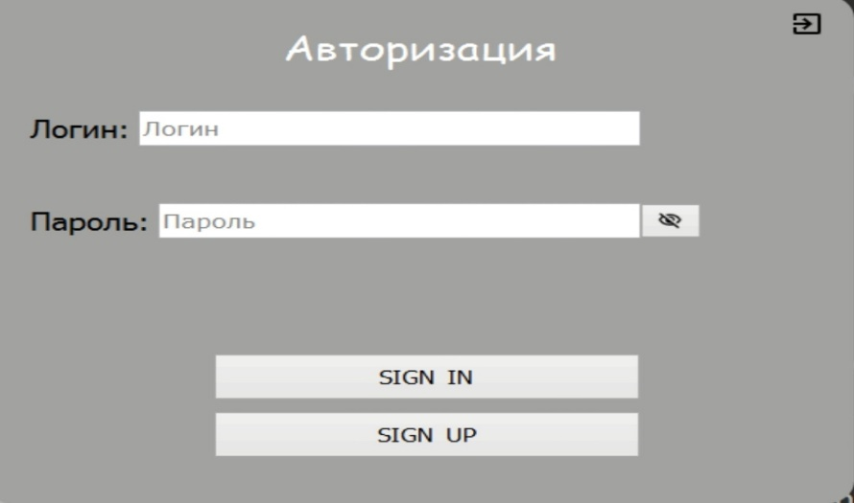

1. **Навигационное меню:**

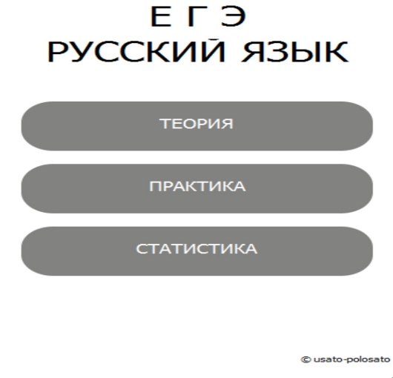

1. **Теория:**

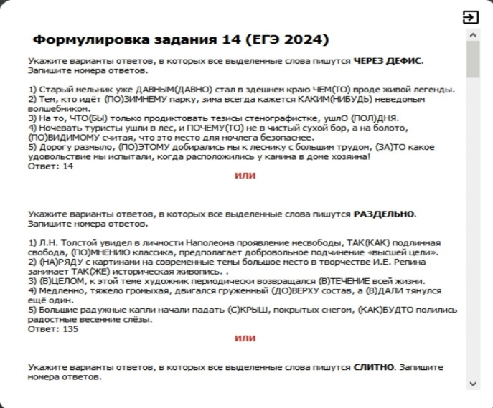

1. **Практика:**

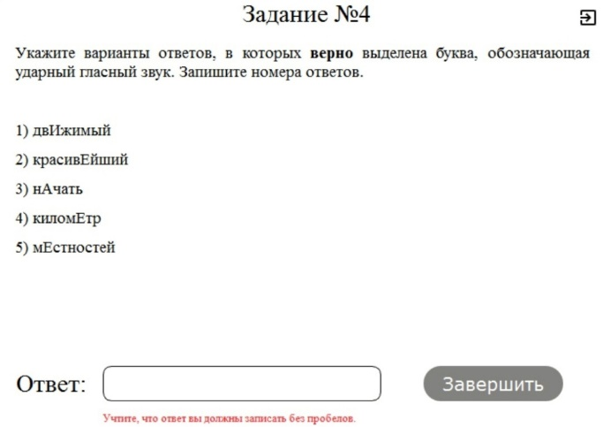

1. **Статистика:**

